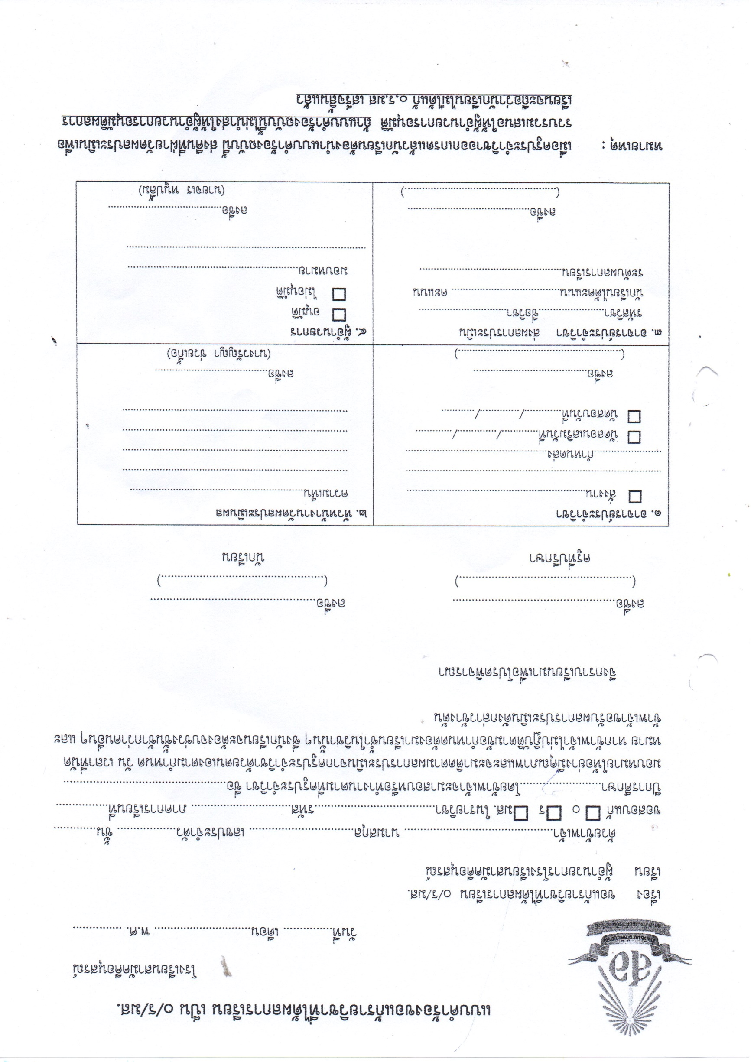

(นางสาวฐิติวัลคุ์ พรหมฤทธิ์)

(นางสาวเพ็ญประภา อุปลา)